Министерство сельского хозяйства и продовольствия Республики Беларусь

УО «Белорусская государственная сельскохозяйственная академия»

Расчетно-пояснительная записка

к курсовому проекту по «Деталям машин и основам конструирования»

Тема: Расчет и проектирование привода лебедки

Выполнил:

студент гр.

специальность

Проверил:

2009

**Содержание**

Введение

1. Кинематический и силовой расчет

2. Расчет косозубой передачи

3. Расчет шевронной передачи

4. Расчет валов редуктора

5. Расчет и конструирование подшипниковых узлов

6. Подбор и проверочный расчет шпонок

7. Определение конструктивных размеров зубчатой передачи

8. Определение конструктивных размеров корпуса

9. Определение конструктивных размеров крышек подшипников

10. Выбор масла, смазочных устройств

16. Выбор и проверочный расчет муфт

17. Сборка редуктора

18. Техника безопасности

Список использованной литературы

**Введение**

В создании материально-технической базы значительная роль отводится подъемно-транспортному машиностроению, перед которым поставлена задача широкого внедрения во всех областях народного хозяйства комплексной механизации и автоматизации производственных процессов, ликвидации ручных погрузочно-разгрузочных работ и исключения тяжелого ручного труда при выполнении основных и вспомогательных производственных операций. Современные поточные технологические и автоматизированные линии, межцеховой и внутрицеховой транспорт, погрузочно-разгрузочные операции органически связаны с применением разнообразных грузоподъемных машин и механизмов, обеспечивающих непрерывность и ритмичность производственных процессов.

Правильный выбор грузоподъемного оборудования является основным фактором нормальной работы и высокой эффективности производства. Нельзя обеспечить устойчивый ритм производства на современной ступени его интенсификации без согласованной и безотказной работы современных средств механизации внутрицехового и межцехового транспортирования сырья, полуфабрикатов и готовой продукции на всех стадиях обработки и складирования. Успешно осуществляется переход от применения отдельных видов подъемно-транспортной техники к внедрению высокопроизводительных комплексов. Создаются принципиально новые системы грузоподъемных машин для комплексной механизации и автоматизации погрузочно-разгрузочных, транспортных и складских работ. Современные высокопроизводительные грузоподъемные машины, имеющие высокие скорости и большую грузоподъемность, появились в результате постепенного совершенствования машин в течение долгого времени.

В грузоподъемных машинах применяют электропривод с двигателями постоянного и переменного тока. Основным преимуществом двигателей постоянного тока является возможность регулирования скорости в широких пределах и получения механических характеристик, наиболее полно удовлетворяющих требованиям, предъявляемым к работе грузоподъемных машин. Кроме того, двигатели постоянного тока обладают большей перегрузочной способностью и более напряженным режимом работы.

Электропривод с двигателем переменного тока по сравнению с приводом постоянного тока обладает более низкой стоимостью и меньшими затратами при эксплуатации, вследствие более простой и надежной конструкции. Кроме того, электродвигатели переменного тока получают электроэнергию непосредственно из сети, а для электродвигателей постоянного тока требуются индивидуальные или цеховые преобразовательные устройства.

Примерный вид привода лебедки приведен на рис.1

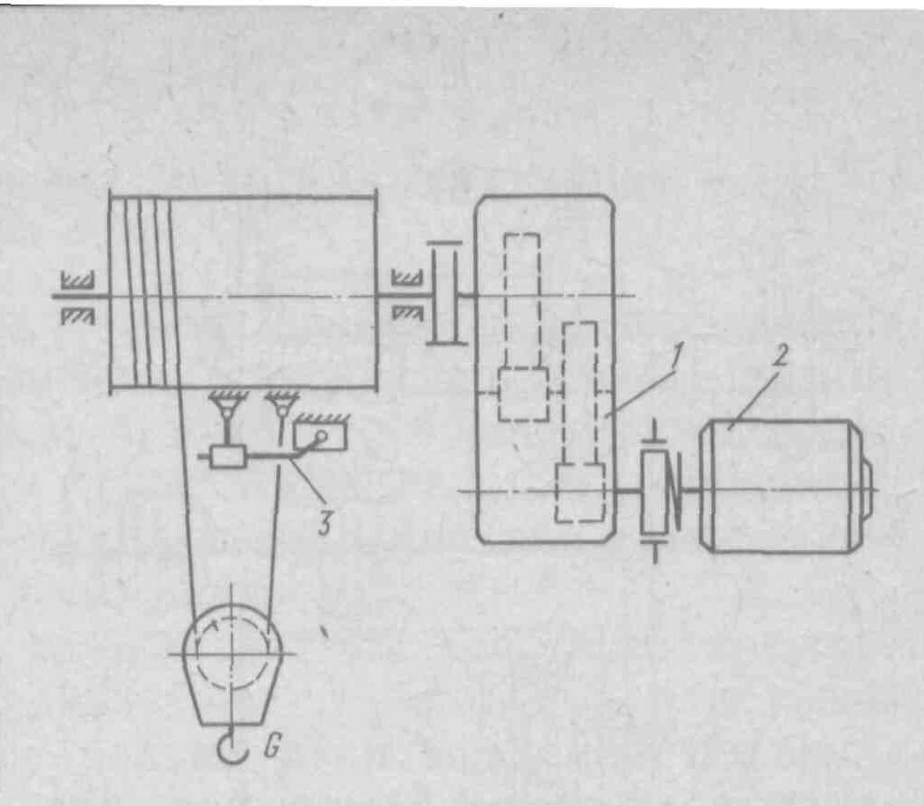

Рис.1 Примерная схема привода лебедки

где: 1-двухступенчатый редуктор, 2-электродвигатель, 3-ограничитель подъема.

Кинематическая схема заданного привода лебедки приведена на рис.2.

Вращение привода передается от вала электродвигателя 1 к выходной муфте 4 через входную муфту 2 и двухступенчатый редуктор 3.

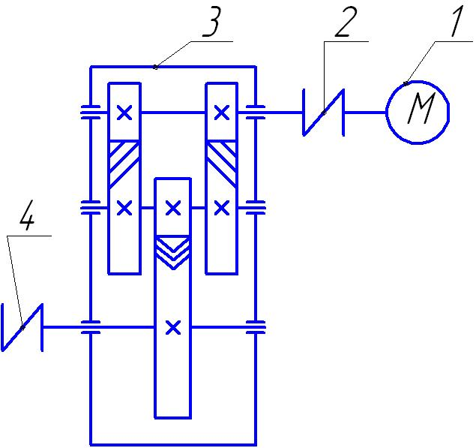

Рис.2 Кинематическая схема привода лебедки.

**1. Кинематический и силовой расчет**

Исходные данные:

* вращающий момент на выходном валу Т3=1260Нм;
* угловая скорость выходного вала ω3=4с-1;

Определяем мощность на выходном валу Р3= Т3х ω3=1260х4=5040Вт.

Определяем общий КПД привода по схеме привода

ηобщ=ηкп ηшп ηм ηп (1.1)

где [1, с.5, табл.1.1]: ηкп=0,97- КПД косозубой передачи;

ηшп=0,97 - КПД шевронной передачи;

ηм=0,982 – потери в муфтах;

ηп=0,993- коэффициент, учитывающий потери на трение в подшипниках 3-х валов.

Сделав подстановку в формулу (2.1) получим:

ηобщ.=0,97*0,97*0,982*0,993=0,877

Определяем мощность, необходимую на входе [1,с.4]

Ртр=Р3/ηобщ. (1.2)

где Ртр – требуемая мощность двигателя:

Ртр=5,04/0,877=5,75кВт

Выбираем электродвигатель [1,с.390,табл. П1,П2]

Пробуем двигатель 4А132М6У3:

Рдв.=7,5кВт;

nс=1000об/мин;

S=1,3%

dдв.=38мм.

Определяем номинальную частоту вращения электродвигателя по формуле (1.3) [1,c.6]:

nном=nc·(1-S); nном=1000·(1-0,013);

nном=870 об/мин

По формуле (2.4) определяем угловую скорость вала двигателя

ωдв=πnдв/30=π*870/30=91,1рад/с;

Определяем общее передаточное число привода

U=ωдв./ω3=91,1/4=22,8

Производим разбивку передаточного числа по ступеням. По схеме привода

Uобщ.=U1· U2; (1.3)

Назначаем по рекомендации [1,табл.1.2]:

U1=5;

тогда

U2= Uобщ./U1;

U2=4,56, что входит в рекомендуемые пределы

Принимаем U2=4,5.

Тогда уточняем передаточное число привода по формуле (2.3):

Uобщ.=5х4,5=22,5

Принимаем окончательно электродвигатель марки 4А136М6 с dвых=38мм.

Угловые скорости определяем по формуле

ω=πn/30 (1.4)

По схеме привода (рис.2) и формуле (1.4) определяем частоты вращения и угловые скорости каждого вала

n1= nдв

n2= nдв/U1=870/5=174об/мин;

ω2=πn2/30=π*174/30=18,2 рад/с;

n3= n2/U2=174/4,5=38,7 об/мин;

ω3=πn3/30=π*38,7/30=4 рад/с.

Определяем мощность на каждом валу по схеме привода

Р1=Рдв ηм=7,5*0,98=7,35 кВт;

Р2=Р1 ηкп ηп=7,35*0,97*0,992=7,06 кВт;

Р3=Р2 ηшп ηп =7,06*0,97*0,99=6,78 кВт.

Определяем вращающие моменты на каждом валу привода по формуле

(Нм) (1.5)



;



;



;



.



Все рассчитанные параметры сводим в табл.1.

Параметры кинематического расчета Таблица 1

|  |  |  |  |  |  |
| --- | --- | --- | --- | --- | --- |
| № вала | n, об/мин | ω, рад/с | Р, кВт | Т, Нм | U |
| Дв | 870 | 91,1 | 7,5 | 82,3 |  |
| 1 | 870 | 91,1 | 7,35 | 80,7 | 5 |
| 2 | 174 | 18,2 | 7,06 | 388 |
| 4,5 |
| 3 | 38,7 | 4 | 6,78 | 1964 |

**2. Расчет косозубой передачи**

**2.1 Исходные данные**

Мощность на валу шестерни и колеса Р1=7,35 кВт

Р2=7,06 кВт

Вращающий момент на шестерне и колесе Т1=80,7 Нм

Т2=388 Нм

Передаточное число U=5

Частота вращения шестерни и колеса n1=870 об/мин

n2=174 об/мин

Угловая скорость вращения шестерни и колеса ω1=91,1 рад/с

ω3=18,2 рад/с

Угол наклона зубьев β1=13˚

Расположение колес относительно опор симметричное.

**2.2 Расчет параметров зубчатой передачи**

Выбираем материал для шестерни и колеса по табл.3.3 [1,c.34]:

шестерня – сталь 40Х, термообработка – улучшение 270НВ,

колесо - сталь 40Х, термообработка – улучшение 250НВ.

Определяем допускаемое контактное напряжение по формуле (3.9) [1,c.33]:

(2.1)



где σHlimb – предел контактной выносливости при базовом числе циклов;

КHL – коэффициент долговечности;

[SH] – коэффициент безопасности;

по [1,c.33]: КHL =1; [SH] =1,1.

Определяем σHlimb по табл.3.2 [1,c.34]:

σHlimb =2НВ+70; (2.2)

σHlimb1 =2⋅270+70; σHlimb1 =610МПа;

σHlimb2 =2⋅250+70; σHlimb1 =570МПа.

Сделав подстановку в формулу (3.1) получим

; МПа;



; МПа.



Определяем допускаемое расчетное напряжение по формуле (3.10) [1,c.35]:

(2.3)



;



МПа.



Определяем межосевое расстояние передачи по формуле (3.7) [1,c.32]:

(2.4)



де Ка – числовой коэффициент;

КHβ – коэффициент, учитывающий неравномерность распределения нагрузки по ширине венца;

- коэффициент ширины;



Т2 – вращающий момент на колесе

Выбираем коэффициенты:

Ка =43 [1,c.32];

КHβ =1,1 [1,c.32,табл.3.1];

=0,315 назначаем по ГОСТ2185-66 с учетом рекомендаций [1,c.36];



Т2=388Нм.

Подставив значения в формулу (3.4) получим:

; мм;



Принимаем окончательно по ГОСТ2185-66 [1,c.36]

мм.



Определяем модуль [1,c.36]:

(2.5)



;



;



Принимаем по ГОСТ9563-60 модуль mn=2,0мм [1,c.36]

Определяем суммарное число зубьев по формуле (3.12) [1,c.36]:

(2.6)



Так как β=13º (β=8º…12º), тогда cosβ=0,974

; ;



Принимаем зуба.



Определяем число зубьев шестерни и колеса по формулам (3.13) [1,c.37]:

;



; ;



;



; .



Уточняем фактическое передаточное число

;



;



Отклонения передаточного числа от номинального нет.

Определяем делительные диаметры шестерни и колеса по формуле (3.17) [1,c.37]:

(2.8)



; мм;



; мм.



Проверяем межосевое расстояние

(2.9)



; мм.



Определяем остальные геометрические параметры шестерни и колеса по формулам:

; ;



; ; (2.10)



; (2.11)



мм;



; мм;



; мм;



; мм;



; мм;



; мм;



; мм



; мм;



; мм;



; мм.



Проверяем соблюдение условия (т.к. Ψba<0,4)

;



; ;



0,315>0,223

Значит, условие выполняется.

Определяем окружные скорости колес



; м/с;



;



; м/с;



м/с.



Назначаем точность изготовления зубчатых колес – 8В [1,c.32].

Определяем фактическое контактное напряжение по формуле (3.6) [1,c.31]

(2.12)



где КН – коэффициент нагрузки:

КН =КНά⋅ КНβ⋅ КНυ;

КНά – коэффициент, учитывающий неравномерность распределения нагрузки между зубьями;

КНβ - коэффициент, учитывающий неравномерность распределения нагрузки по ширине;

КНυ - коэффициент, учитывающий динамическую нагрузку в зацеплении.

Уточняем коэффициент нагрузки

КНά =1,01; [1,c.39, табл.3.4]

КНυ =1; [1,c.40, табл.3.6]

; ; ,



тогда КНβ =1,09; [1,c.39, табл.3.7]

КН =1,01⋅1,09⋅1; КН =1,1.

Сделав подстановку в формулу (3.12) получим

;



МПа.



Определяем ∆σН

;



; недогрузки,



что допускается.

Определяем силы в зацеплении

- окружная

; (2.13)



; Н;



- радиальная

; (2.14)



; Н;



- осевую

; (2.15)



; Н.



Практика показывает, что у зубчатых колес с НВ<350 выносливость на изгиб обеспечивается с большим запасом, поэтому проверочный расчет на выносливость при изгибе не выполняем.

Все вычисленные параметры заносим в табл.2.

Таблица 2. Параметры закрытой зубчатой передачи

|  |  |  |
| --- | --- | --- |
| Параметр | Шестерня | Колесо |
| mn,мм | 2 | |
| βº | 13º | |
| ha,мм | 2 | |
| ht,мм | 2,5 | |
| h,мм | 4,5 | |
| с, мм | 0,5 | |
| d,мм | 53 | 267 |
| dа,мм | 57 | 271 |
| df,мм | 48 | 252 |
| b, мм | 54 | 50 |
| аW,мм | 160 | |
| v, м/с | 2,4 | |
| Ft, Н | 2906 | |
| Fr, Н | 1086 | |
| Fа, Н | 250,7 | |

**3. Расчет шевронной передачи**

Исходные данные:

Мощность на валу шестерни и колеса Р1=7,06 кВт

Р1=6,78 кВт

Вращающий момент на шестерне и колесе Т1=388 Нм

Т2=1964 Нм

Передаточное число U=4,5

Частота вращения шестерни и колеса n1=174 об/мин

n2=38,7 об/мин

Угловая скорость вращения шестерни и колеса ω1=18,2 рад/с

ω3=4 рад/с

Угол наклона зубьев β=45˚

Расположение колес относительно опор симметричное.

Материал зубчатых колес сталь 45 с термообработкой – улучшение; для колеса твердость 235…262 НВ2 (248 НВ2ср), σТ = 540 Н/мм2, наибольшая толщина сечения заготовки ; для шестерни 269…302 НВ1 (285 НВ1ср), σТ = 650 Н/мм2, при диаметре заготовки шестерни .



При этом обеспечивается прирабатываемость зубьев: .



Интерполированием, т.е. находим промежуточные значения функции по известным ее частным значениям, [1,табл.4.15] находим число циклов напряжений, соответствующее пределу выносливости:

для колеса – NHO2 = 16,2×106,

для шестерни – NHO1 = 22,5×106 .

Рекомендуется NF0 = 4×106 – наработка.

Находим число циклов нагружения зубьев (колеса и шестерни) за весь срок службы:

;



;



;



;



где - ресурс (срок службы) передачи, примерно три года при двухсменной работе.



Принимаем значения коэффициентов:

KHL = 1, учитывает влияние срока службы и режима нагрузки передачи,

KFL = 1, учитывает долговечность работы.

Определяем допускаемые контактные напряжения [σ]HO и напряжения изгиба [σ]FO, соответствующие числу циклов напряжений NHO и NFO [3, табл. 4.6] для материалов зубьев колеса и шестерни:

;



;



;



;



;



;



Определяем допускаемые напряжения с учетом ресурса (срока службы) передачи:

;



;



;



;



;



;



Чтобы рассчитать межосевое расстояние, принимаем расчетные коэффициенты: – коэффициент ширины венца [1,табл. 4.6], , – коэффициент неравномерности нагрузки по длине зуба (табл. 4.18; 4.20).



Тогда межосевое расстояние передачи равно:



где Ка =43 – числовой коэффициент для шевронной передачи;

Т2=232Нм.

Подставив значения в формулу (5.1) получим:

; мм;



Принимаем окончательно по ГОСТ2185-66 [1,c.36]

мм.



Определяем модуль [1,c.36]:

;



;



Принимаем по ГОСТ9563-60 модуль mn=4,0мм [1,c.36]

Определяем суммарное число зубьев по формуле:



β=45º, тогда cosβ=0,707

; ;



Принимаем зуба.



Определяем число зубьев шестерни и колеса по формулам [1,c.37]:

;



;



;



; .



Уточняем фактическое передаточное число

;



;



Отклонения передаточного числа от номинального нет.

Определяем делительные диаметры шестерни и колеса по формуле (3.11):



; мм;



; мм.



Проверяем межосевое расстояние

; мм.



Определяем остальные геометрические параметры шестерни и колеса по формулам (2.10)

; ;



; ; ;



мм;



; мм;



; мм;



; мм;



; мм; принимаем b2=80мм;



; мм;



; мм



; мм;



; мм;



; мм.



Проверяем соблюдение условия (т.к. Ψba<0,4)

;



; ;



0,315>0,056

Значит, условие выполняется.

Определяем окружные скорости колес



; м/с;



;



; м/с;



Принимаем для расчетов м/с.



Определяем силы в зацеплении

- окружная

; ; Н;



- радиальная

; ; Н;



- осевого усилия нет.

Принимаем 9-ую степень точности изготовления колес [1,табл.4.5].

Принимаем коэффициенты динамической нагрузки: **KHV=1,2** (Н≤350HB); **КFV=1,02** [1,табл. 4.13]. Принимаем коэффициенты формы зуба некорригированного зацепления: для шестерни z1 = 16, YF1 = 4,4; а для колеса z2 = 72, YF2 = 3,61. Проверяем зубья колеса по контактным напряжениям и по напряжениям изгиба:

Расчетное контактное напряжение:

;



;



Определяем ∆σН

;



; недогрузки, что допускается.



Расчетные напряжения изгиба в основании ножки зубьев колеса и шестерни:

;



;



;



;



Прочность зубьев на изгиб обеспечивается

Все вычисленные параметры заносим в табл.3.

Параметры закрытой шевронной передачи Таблица 3

|  |  |  |
| --- | --- | --- |
| Параметр | Шестерня | Колесо |
| mn,мм | 4 | |
| z | 16 | 72 |
| βº | 45º | |
| ha,мм | 4 | |
| hf,мм | 5 | |
| h,мм | 10 | |
| с, мм | 0,5 | |
| d,мм | 90,5 | 409,5 |
| dа,мм | 98,5 | 422,5 |
| df,мм | 80,5 | 399,6 |
| b, мм | 80 | 62 |
| ω, рад | 18,2 | 4 |
| аW,мм | 250 | |
| v, м/с | 0,8 | |
| Т, Нм | 388 | 1964 |
| Ft, Н | 9593 | |
| Fr, Н | 4938 | |

**4. Расчет валов редуктора**

По кинематической схеме привода составляем схему усилий, действующих на валы редуктора. Для этого мысленно расцепим шестерню и колесо редуктора. По закону равенства действия и противодействия:

Fa1= Fa2= Fa1;

Ft1= Ft2= Ft1;

Fr1= Fr2= Fr1;

Ft3= Ft4= Ft2;

Fr3= Fr4= Fr2.

Схема усилий приведена на рис.3.

Так как на валу промежуточного вала находится 3 зубчатых колеса, этот вал будет определяющим для внутренней ширины корпуса редуктора и расчет валов начнем с него.

**4.1 Расчет промежуточного вала**

Исходные данные выбираем из табл.1,3 с округлением до целых чисел:

Схема усилий действующих на валы редуктора

Fa1= Fa2= Fa1=251Нм;

Ft1= Ft2 =Ft1= 2906Нм;

Fr1= Fr2= Fr1= 1086Нм;

Ft3= Ft4= Ft2=9592Нм;

Fr3= Fr4= Fr2=4938Нм;

Нм;



Нм.

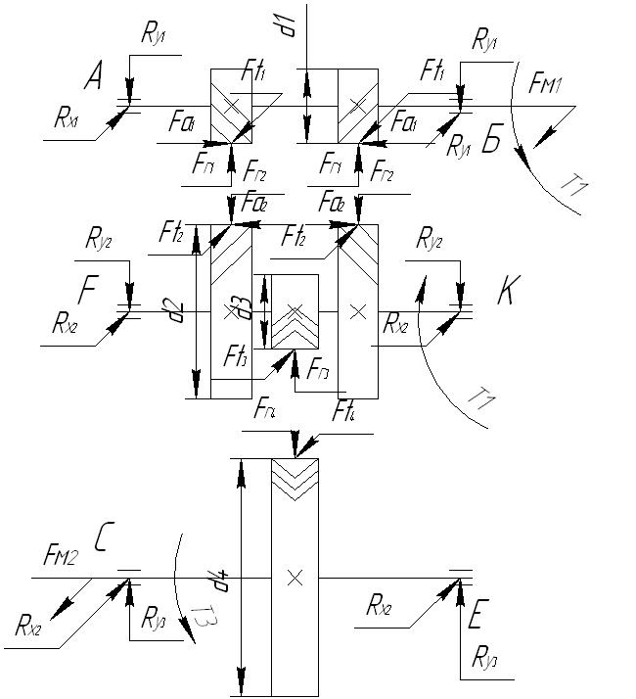

Рис.4 Схема усилий, действующих на валы редуктора

d1=53мм;

d2=267мм;

d3=90,5мм;

Т1=81Н;

Т2=388Н;

Т2=388Н;

b1=54мм;

b2=50мм;

b3=82мм;

Назначаем материал вала. Принимаем сталь 40Х, для которой [1, табл.8.4]

σв=730Н/мм2; Н/мм2; Н/мм2; Н/мм2.



Определяем диаметр выходного конца вала под подшипником из расчёта на чистое кручение



где [τк]=(10…20)Мпа [1,c.161]

Принимаем [τк]=30Мпа.

; мм.



Принимаем окончательно с учетом стандартного ряда размеров Rа40:

мм.



Намечаем приближенную конструкцию промежуточного вала редуктора (рис.4), уменьшая диаметр ступеней вала на 5…6мм

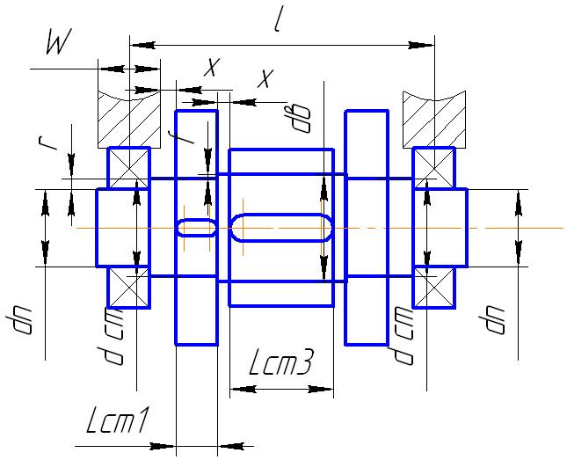

Рис.5 Приближенная конструкция промежуточного вала

dв=52мм;

Lст1=в1=54мм;

Lст3=в3=82мм;

х=8мм;

W=50мм;

r=2,5мм;

f=1,2мм;

dст= dв-3f=48мм;

dп≥ dст-3r=40мм;

l=2Lст1+Lст3+4х+W=326мм.

Так как осевые силы от двух косозубых колес взаимно компенсируются, их можно не учитывать в расчетах, поэтому предварительно назначаем предварительно подшипники шариковые радиальнные однорядные средней серии по мм подшипник №308, у которого Dп=90мм; Вп=23мм [1,c.394, табл.П3].



Заменяем вал балкой на опорах в местах подшипников.

Рассматриваем вертикальную плоскость (ось у)

Изгибающий момент от осевой силы Fа будет:

mа=[Fa⋅d/2]:

mа=251·267⋅10-3/2;

mа=33,5Н⋅м2.

Определяем реакции в подшипниках в вертикальной плоскости.

1∑mFу=0

-RКу·0,272-Ft1·0,0,06+Ft3·0,06+ mа –Ft1·0,212=0

RКy=(4938·0,06-1086·0,212-1086·0,0,06)/ 0,272;

RКy==60Н

Учитывая симметричность нагрузок:

RFy =60Н

Назначаем характерные точки 1, 2, 3, 4 и 5 и определяем в них изгибающие моменты:

М1у=0;

М2у(слева)=-RFy·0,06;

М2у(слева)=-3,5

М2у(справа)= М2у -mа;

М2у=-37;

М3у=-Fr3·0,076;

М3у=-412,5Нм2;

М4у(слева)= М2у(справа) =-37;

М4у(справа)= М2у(слева)=-3,5;

М4у=0;

Строим эпюру изгибающих моментов Му, Нм (рис.6)

Определяем реакции в подшипниках в горизонтальной плоскости.

1∑mFх=0

RКх·0,272-Fr1·0,0,06- mа+Fr3·0,06+ mа -Fr1·0,212=0

RКх=(-4938·0,06+1086·0,212+1086·0,06)/ 0,272;

RКх==34,5Н

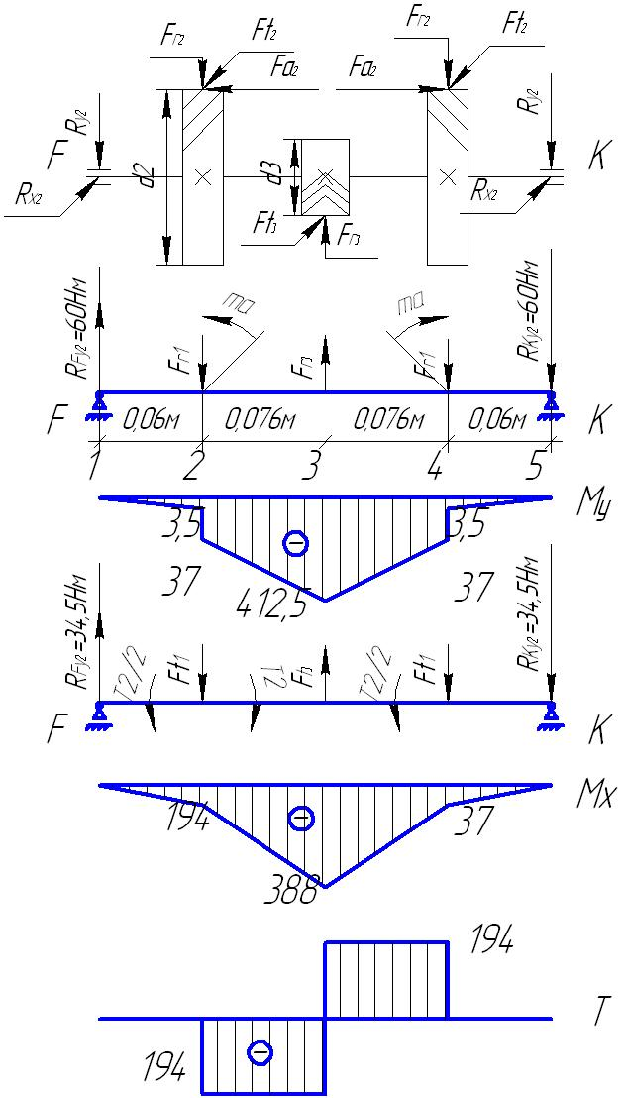

Рис.6 Эпюры изгибающих и крутящих моментов промежуточного вала.

Учитывая симметричность нагрузок: RFх =34,5Н

Назначаем характерные точки 1, 2, 3, 4 и 5 и определяем в них изгибающие моменты:

М1у=0;

М2у=-Т2/2;

М3у=-Fr3·0,076;

М3у=-194Нм2;

М4у=-Т2;

М4у=-388;

М4у=0;

Строим эпюру изгибающих моментов Му, Нм (рис.6)

Крутящий момент

Т1-1=0;

Т2-2=-T2/2=-194Нм2;

Т3-3(слева)=-T2/2=-194Нм2;

Т3-3(справа)=T2/2=194Нм2;

Т4-4=T2/2=194Нм2;

Т5-5=0.

В соответствии с рис.6 наиболее опасным является сечение 3-3, в котором имеются концентраторы напряжений от посадки зубчатого колеса с натягом, шпоночного паза и возникают наибольшие моменты.

Исходные данные для расчета:

М3х= 388Нм2;

М3у=412,5Нм2;

Т3-3=388Нм2;

d=52мм;

в=16мм – ширина шпонки,

t=6мм – глубина шпоночного паза,

l=45мм – длина шпонки.

При расчете принимаем, что напряжения изгиба изменяются по симметричному циклу, а напряжения кручения – по отнулевому циклу.

Определяем результирующий изгибающий момент:

Нм2.



Эквивалентный момент:

Нм2.



Определяем диаметр вала в рассчитываемом сечении при допускаемом напряжении при изгибе [σ-1]и=60МПа:

мм.



Условие соблюдается.

Определяем напряжения изгиба:

σи=Ми/W;

где W – момент сопротивлению изгибу. По [1,табл.22.1]:

мм3



σи=627000/7611=53,7Н/мм2.

При симметричном цикле его амплитуда равна:

σа= σи =53,7Н/мм2.

Определяем напряжения кручения:

τк=Т3-3/Wк;

где Wк – момент сопротивлению кручению. По [1,табл.22.1]:

мм3



τк=338000/16557=13,2Н/мм2.

При отнулевом цикле касательных напряжений амплитуда цикла равна:

τа= τк /2=13,2/2=6,6 Н/мм2.

Согласно примечанию к табл. 0.2 [3] в расчет принимаем концентрацию напряжений от посадки зубчатого колеса, для которой по табл.0.5 [3] (интерполируя) Кσ/Кν=3,9; Кτ/Кd=2,8.

По табл. 0.3…0.4 [3]: КF=1,0 – для шлифованной посадочной поверхности; Кν=1,0 – поверхность вала не упрочняется.

Определяем коэффициенты концентрации напряжении вала:

(Кσ)D=( Кσ/Кν+ КF-1)/ Кν=(3,9+1-1)/1=3,9;

(Кτ)D=( Кτ/Кν+ КF-1)/ Кν=(2,8+1-1)/1=2,8.

Определяем пределы выносливости вала:

(σ-1)D=σ-1/(Кσ)D=370/3,9=94,9 Н/мм2;

(τ-1)D=τ-1/(Кτ)D=200/2,8=71,4 Н/мм2.

Определяем коэффициенты запаса прочности:

sσ=(σ-1)D/ σа=94,9/53,7=1,8;

sτ=(τ-1)D/ τа=71,4/6,6=10,8.

Определяем расчетный коэффициент запаса по нормальным и касательным напряжениям:



Сопротивление усталости вала в сечении 3-3 обеспечивается, расчет вала на жесткость не проводим.

**4.3 Расчет ведомого вала редуктора**

Исходные данные выбираем из табл.1,3 с округлением до целых чисел:

Схема усилий действующих на валы редуктора представлена на рис.3

Ft4= 9592Н;

Fr4=4938Н;

d4=267мм;

Т4=1964Н;

b4=82мм;

Назначаем материал вала. Принимаем сталь 40Х, для которой [1, табл.8.4] σв=730Н/мм2; Н/мм2; Н/мм2; Н/мм2.



Определяем диаметр выходного конца вала под полумуфтой из расчёта на чистое кручение



где [τк]=(20…25)Мпа [1,c.161]

Принимаем [τк]=20Мпа.

; мм.



Принимаем окончательно с учетом стандартного ряда размеров Rа40:

мм.



Намечаем приближенную конструкцию ведомого вала редуктора (рис.5), увеличивая диаметр ступеней вала на 5…6мм, под уплотнение допускается на 2…4мм и под буртик на 10мм.

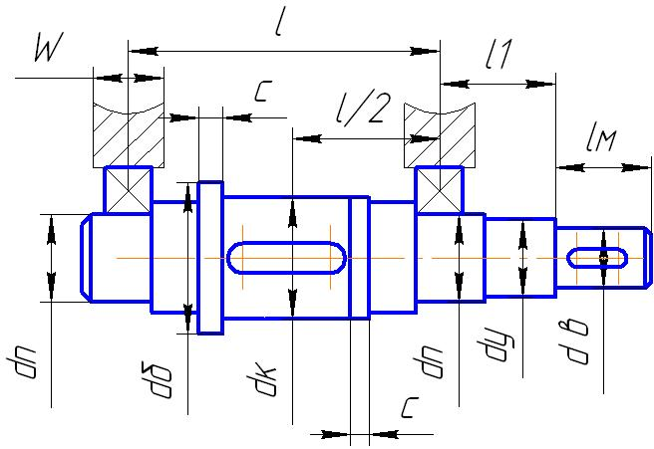

Рис.7 Приближенная конструкция ведомого вала

мм;



мм – диаметр под уплотнение;



мм – диаметр под подшипник;



мм – диаметр под колесо;



мм – диаметр буртика.



Учитывая, что осевых нагрузок на валу нет назначаем подшипники шариковые радиальные однорядные средней серии по мм подшипник №318, у которого Dп=190мм; Вп=43мм [1,c.394, табл.П3].



Из расчета промежуточного вала принимаем l=326мм, остальные размеры:

W=65мм;

lм=105мм (длина полумуфты МУВП на момент 2000Нм;

l1=35мм.

Определим размеры для расчетов:

l/2=163мм;

с=W/2+ l1+ lм/2=170мм – расстояние от оси полумуфты до оси подшипника.

Проводим расчет ведомого вала на изгиб с кручением.

Заменяем вал балкой на опорах в местах подшипников.

Определяем реакции в подшипниках в вертикальной плоскости.

-RЕy·0,326+Fr4·0,163=0

RЕy= 4938·0,163/ 0,326;

RЕy= RСy=2469Н

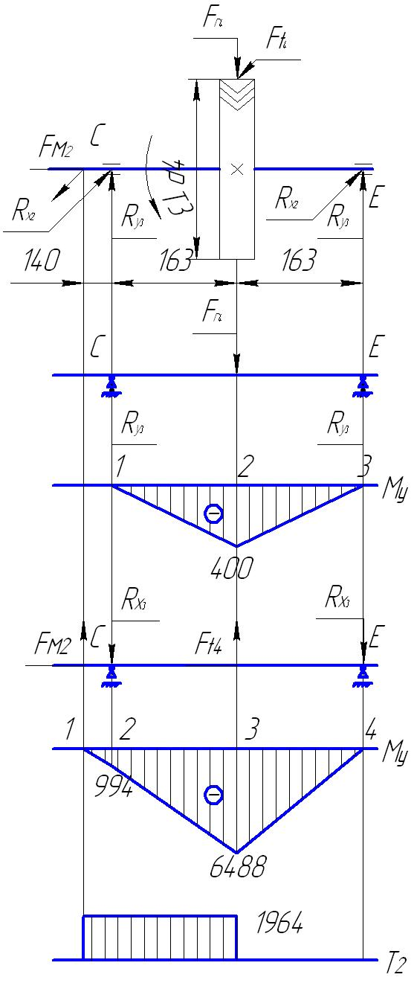

Рис.7 Эпюры изгибающих и крутящих моментов ведомого вала

Назначаем характерные точки 1,2 и 3 и определяем в них изгибающие моменты:

М1у=0;

М2у= -RСy·0,168;

М2у =-400Нм2;

М3у=0;

Строим эпюру изгибающих моментов Му, Нм2 (рис.8)

Рассматриваем горизонтальную плоскость (ось х)

1∑mЕх=0;

-RСх·0,336+ Ft·a=0;

RСх=(5540·0,476+9592·0,168)/0,11;

RСх=38622Н

2∑mСх=0;

-RЕх·0,336+Ft·0,168+FМ2·0,140= 0;

RЕх=(9592⋅0,0,168+5540⋅0,14)/0,336;

RЕх=7104Н

Назначаем характерные точки 1,2,3 и 4 и определяем в них изгибающие моменты:

М1х=0;

М2х= - FМ2·0,14

М2х=-7104·0,14;

М2х=994Нм;

М3х=-RСх ·0,168;

М3х=38622·0,168;

М3х=6488Нм

М4х=0;

Строим эпюру изгибающих моментов Мх.

Крутящий момент

Т1-1= Т2-2= Т3-3= T1=1964Нм;

T4-4=0.

Исходные данные выбираем из табл.1,3 с округлением до целых чисел:

Схема усилий действующих на валы редуктора представлена на рис.3

Ft1= 2906Н;

Fr1=1086Н;

Fа1=250,7Н;

d1=267мм;

Т1=80,7Н;

b1=54мм;

Назначаем материал вала. Принимаем сталь 40Х, для которой [1, табл.8.4] σв=730Н/мм2; Н/мм2; Н/мм2; Н/мм2.



Определяем диаметр выходного конца вала под полумуфтой из расчёта на чистое кручение



где [τк]=(20…25)Мпа [1,c.161]

Принимаем [τк]=20Мпа.

; мм.



Диаметр выходного конца двигателя по произведенному расчету в п.1равен 38мм.

Принимаем окончательно с учетом стандартного ряда размеров Rа40:

мм.



Намечаем приближенную конструкцию ведущего вала редуктора (рис.9), с учетом того, что уже известны межосевые расстояния между подшипниками и между шестернями.

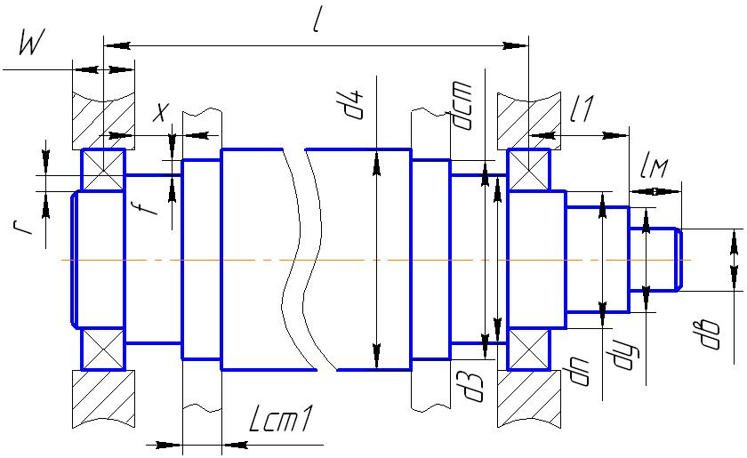

Рис.9 Приближенная конструкция ведущего вала

dв=32мм;

Lст1=в1=54мм;

х=8мм;

W=50мм;

r=2,5мм;

f=1,2мм;

dу=35мм-ближайшее большее стандартное значение диаметра под уплотнение

dп≥ dу принимаем ближайшее большее стандартное значение диаметра под подшипник dп =40мм;

d3= dп+2r=50мм;

Примем dст =d1=50мм, облегчение прохода шестерни через диметр d1 при сборке обеспечим заданием допуска d10(-0,08/-018) на размер d1.

dст= d3+5f=63мм;

l=2Lст1+Lст3+4х+W=326мм.

lм =58мм – принимаем для муфты МУВП с диметрами отверстий 32 и 36 мм;

l1=52мм – принимаем предварительно.

Так как осевые силы от двух косозубых колес взаимно компенсируются, их можно не учитывать в расчетах, поэтому предварительно назначаем подшипники шариковые радиальные однорядные средней серии по dп =40мм подшипник №308, у которого Dп=90мм; Вп=23мм [1,c.394, табл.П3].

Производим расчет ведущего вала на изгиб с кручением.

Заменяем вал балкой на опорах в местах подшипников.

Рассматриваем вертикальную плоскость (ось у)

Определяем реакции в подшипниках в вертикальной плоскости.

1∑mАу=0

RBy·0,172-Fr·0,06-Fr·0,212 =0

RBy=1086·0,384 /0,172;

RBy=2224Н

RАy = RBy=2224Н

Назначаем характерные точки 1,2,3 и 4 и определяем в них изгибающие моменты:

М1у=0;

М2у= RАy·а;

М2у=2224·0,06;

М2у =133,5Нм;

М3у= М2у =133,5Нм;

М4у=0;

Строим эпюру изгибающих моментов Му, Нм (рис.10)

Рассматриваем горизонтальную плоскость (ось х)

1∑mАх=0;

FМ1·0,327-RВх·0,272-Ft·0,06-Ft·0,212=0;

RВх=(2906(0,272+0,212)-718·0,327)/0,272;

RВх≈1019Н

2∑mВх=0;

RАх·0,272-Ft·0,212-Ft·0,06+FМ1·0,055= 0;

RАх=(2906(0,212+0,06)-718·0,055)/0,272;

RАх≈395Н

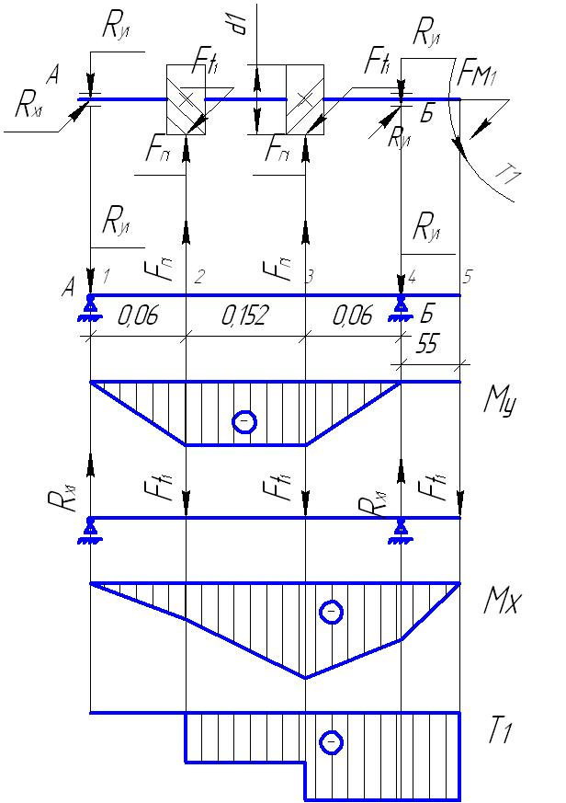

Рис.10 Эпюры изгибающих и крутящих моментов ведущего вала

Назначаем характерные точки 1,2, 3, 4, 5 и определяем в них изгибающие моменты:

М1х=0;

М2х= -RАх·0,06;

М2х=-395·0,06;

М2х=-23,7Нм;

М3х= -RБх·0,06;

М3х= -1019·0,06=-61,1Нм;

М4х=FМ1 ·0,055;

М4х=-718·0,055=-39,5Нм;

М5х=0;

Строим эпюру изгибающих моментов Мх.

Крутящий момент

Т1-1=0;

Т1-1=T1/2=80,7/2=40,35Нм;

Т2-5= T1=80,7Нм.

**5. Расчет и конструирование подшипниковых узлов**

Предварительно выбранные подшипниками с действующими на них радиальными нагрузками приведены в табл.5.

Таблица 5. Параметры выбранных подшипников

|  |  |  |  |
| --- | --- | --- | --- |
|  | Ведущий вал | Промежуточный вал | Ведомый вал |
| № | 308 | 308 | 318 |
| d, мм | 40 | 40 | 80 |
| D, мм | 90 | 90 | 190 |
| С, кН | 41 | 41 | 143 |
| Со, кН | 22,4 | 22,4 | 99 |
| RАх, Н | 395 | 34,5 | 36612 |
| RАу, Н | 1019 | 34,5 | 7104 |
| RБх, Н | 2224 | 60 | 2469 |
| RБу, Н | 2224 | 60 | 2469 |
| Fr, Н | 251 | 267 | 4938 |

Подшипники устанавливаем по схеме «враспор». Определяем долговечность подшипников ведомого вала, имеющего наибольшую радиальную нагрузку.

Определяем эквивалентную динамическую нагрузку

Fэ=(ХV⋅FrА+Y⋅FаА) Kδ⋅Kτ; [1,c.212];

где Kδ - коэффициент безопасности;

Kδ =1,3…1,5 [1,c.214, табл.9.19];

принимаем Kδ =1,3;

FаА=0;

Х=1 для шариковых подшипников;

V – коэффициент вращения, при вращении внутреннего кольца V=1

Kτ – температурный коэффициент;

Kτ =1 (до 100ºС) [1,c.214, табл.9.20];

Fэ=1х1х4938х1,3х1=6,4кН<C=143кН

Определяем номинальную долговечность подшипников в часах

[1,c.211];



; ч.



Долговечность обеспечена.

**6. Подбор и проверочный расчет шпонок**

Выбор и проверочный расчет шпоночных соединений проводим по [3]. Обозначения используемых размеров приведены на рис.11.

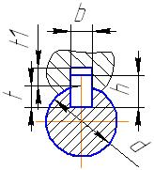

Рис.11 Сечение вала по шпонке

**6.1 Шпонки ведущего вала**

Для выходного конца быстроходного вала при d=32 мм подбираем призматическую шпонку со скругленными торцами по ГОСТ23360-78 bxh=10x8 мм2 при t=5мм (рис.11).

При длине ступицы шкива lш=58 мм выбираем длину шпонки l=50мм.

Материал шпонки – сталь 40Х нормализованная. Напряжения смятия и условия прочности определяем по формуле:

(7.1)



где Т – передаваемый момент, Н⋅мм; Т1=80700 Н⋅мм.

lр – рабочая длина шпонки, при скругленных концах lр=l-b,мм;

[σ]см – допускаемое напряжение смятия.

С учетом того, что на выходном конце быстроходного вала устанавливается полумуфта из ст.3 ([σ]см=110…190 Н/мм2) вычисляем:



Условие выполняется.

Для шестерен быстроходного вала при d=50 мм подбираем призматическую шпонку со скругленными торцами bxh=14x9 мм2 при t=5,5мм, t1=3,8мм (рис.10).

При длине ступицы шестерни lш=54 мм выбираем длину шпонки l=45мм.

Материал шпонки – сталь 45 нормализованная. Проверяем напряжение смятия, подставив значения в формулу (10.1):



Проверим толщину тела шестерни между впадиной зуба и пазом для шпонки (см. рис.12). Для изготовления шестерни отдельно от вала должно соблюдаться условие:

s≥2,5m, где m – модуль зубчатой передачи.

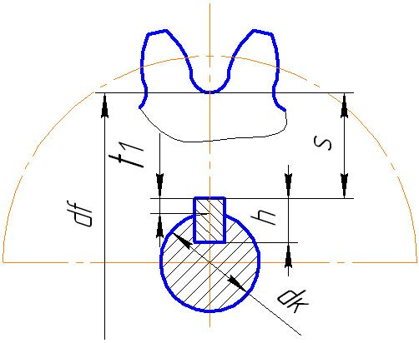

Рис.11 Схема для проверки возможности изготовления отдельной шестерни

s=[df – (dк + 2t1)]/2=[48 – (50+2х3,3)]/2=-8,6<0,

т.е. шестерню невозможно изготовить отдельно, необходимо изготовление вала-шестерни.

**6.2 Шпонки промежуточного вала**

Для зубчатых колес промежуточного вала при d=48 мм подбираем призматическую шпонку со скругленными торцами bxh=14x9 мм2 при t=5мм, t1=3,3мм (рис.10).

При длине ступицы шестерни lш=54 мм выбираем длину шпонки l=45мм. Т2=388Нм=388000Нмм. С учетом того, что на промежуточном валу устанавливаются шестерни из стали 45 ([σ]см=170…190 Н/мм2) вычисляем по формуле (7.1):



Для шевронной шестерни вала при d=52 мм подбираем призматическую шпонку со скругленными торцами bxh=14x9 мм2 при t=5мм, t1=3,3мм (рис.11).

При длине ступицы шестерни lш=82 мм выбираем длину шпонки l=70мм.

Материал шпонки – сталь 45 нормализованная. Проверяем напряжение смятия, подставив значения в формулу (10.1):



Условие выполняется.

Проверим толщину тела шестерни между впадиной зуба и пазом для шпонки (см. рис.12). Для изготовления шестерни отдельно от вала должно соблюдаться условие:

s≥2,5m, где m – модуль зубчатой передачи.

s=[df – (dк + 2t1)]/2=[80,5 – (52+2х5,5)]/2=11,5>10,

т.е. шестерню можно изготовить отдельно.

**6.3 Подбор и проверочный расчет шпонок ведомого вала**

Передаваемый момент Т=1964Нм=1964000Нмм.

Для выходного конца ведомого вала при d=80 мм подбираем призматическую шпонку со скругленными торцами bxh=22x14 мм2 при t=9мм.

При длине ступицы полумуфты lМ=105 мм выбираем длину шпонки l=100мм.



Для зубчатого колеса ведомого вала при d=82 мм подбираем призматическую шпонку со скругленными торцами bxh=25x14мм2 при t=9мм.

При длине ступицы шестерни lш=82 мм выбираем длину шпонки l=70мм.

С учетом того, что на ведомом валу устанавливаются шестерни из стали 45 ([σ]см=170…190 Н/мм2) вычисляем по формуле (7.1):



условие выполняется.

Таблица 6. Параметры шпонок и шпоночных соединений

|  |  |  |  |  |  |
| --- | --- | --- | --- | --- | --- |
| Параметр | вх.вал- полум | промвал-косозуб | промвал-шеврон | вых.вал-шеврон | вых.вал-полум. |
| Ширина шпонки b,мм | 10 | 14 | 16 | 22 | 25 |
| Высота шпонки h,мм | 8 | 9 | 10 | 14 | 14 |
| Длина шпонки l,мм | 50 | 45 | 70 | 70 | 100 |
| Глубина паза на валу t,мм | 5,5 | 5,5 | 6 | 9 | 9 |
| Глубина паза во втулке t1,мм | 3,3 | 3,8 | 4,3 | 5,4 | 5,4 |

**7. Определение конструктивных размеров зубчатых передач**

Так как зубчатые колеса имеют относительно небольшие диаметры, изготовление их планируем из круглого проката. Конструкцию колес принимаем стандартную, т.е. зубчатое колесо состоит из обода, диска и ступицы, а шестерня – из обода и ступицы. Определяем конструктивные размеры каждой из частей (см. рис.12).

Диаметр и ширина обода равны соответственно диаметру вершин зубьев и ширине зубчатого колеса.

Определяем толщину обода зубчатых колес:

S1=2,2m + 0,05b2=2,2х2 + 0,05х54=7,1мм.

S2=2,2m + 0,05b2=2,2х5 + 0,05х82=15,1мм.

Длины ступиц и внутренние диаметры определены ранее. Наружные диаметры ступиц определяем по формуле:

dст=1,55d;

dст1=1,55х48=62мм, dст2=1,55х52=81мм, dст3=1,55х95=147мм.

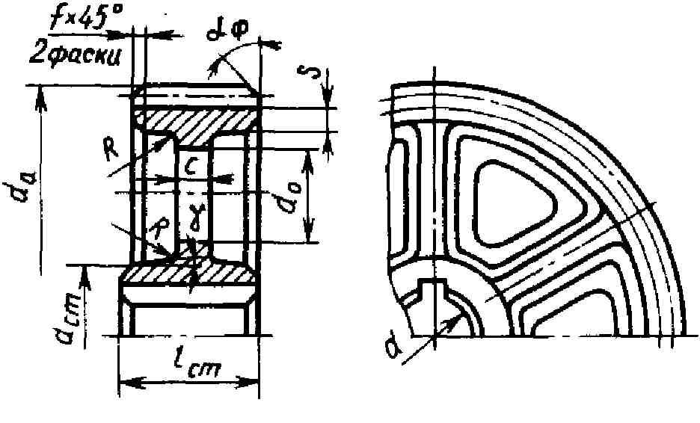

Рис.12 Конструктивные размеры зубчатых колес

Из ряда Rа40 линейных размеров (по ГОСТ6636-69) выбираем dст1=63мм, dст2=85мм, dст3=150мм.

Определяем толщину дисков С≥b /4.

С1=54/4=13,5мм. Принимаем С1=15мм,

С2=82/4=20,5мм. Принимаем С2=21мм,

Радиус R=2мм.

Размеры фасок обода и ступицы выбираем в зависимости от их диаметров 2,5…4мм

Принимаем α=45º, γ=0°

Все рассчитанные и выбранные значения сводим в табл.7.

Таблица 7. Конструктивные размеры зубчатых колес

|  |  |  |  |  |
| --- | --- | --- | --- | --- |
| Составная часть | Наименование | Колесо косозуб | Шестерня  шеврон | Колесо  шеврон |
| Обод | Ширина, мм | 54 | - | 82 |
| Диаметр(da), мм | 271 | - | 422,3 |
| Толщина, мм | 7 | - | 15 |
|  | Фаска, ммх45° | 2,5 |  | 4 |
| Ступица | Диаметр внутренний, мм | 48 | 53 | 95 |
|  | Диаметр наружный, мм | 63 |  | 71 |
|  | Длина, мм | 42 | 85 | 150 |
|  | Фаска, ммх45° | 2 | 4 | 4 |
| Диск | Толщина, мм | 15 | - | 21 |

**8. Определение конструктивных размеров корпуса**

Принимаем за основу разъемную конструкцию чугунного корпуса, приведенную на рис.13.

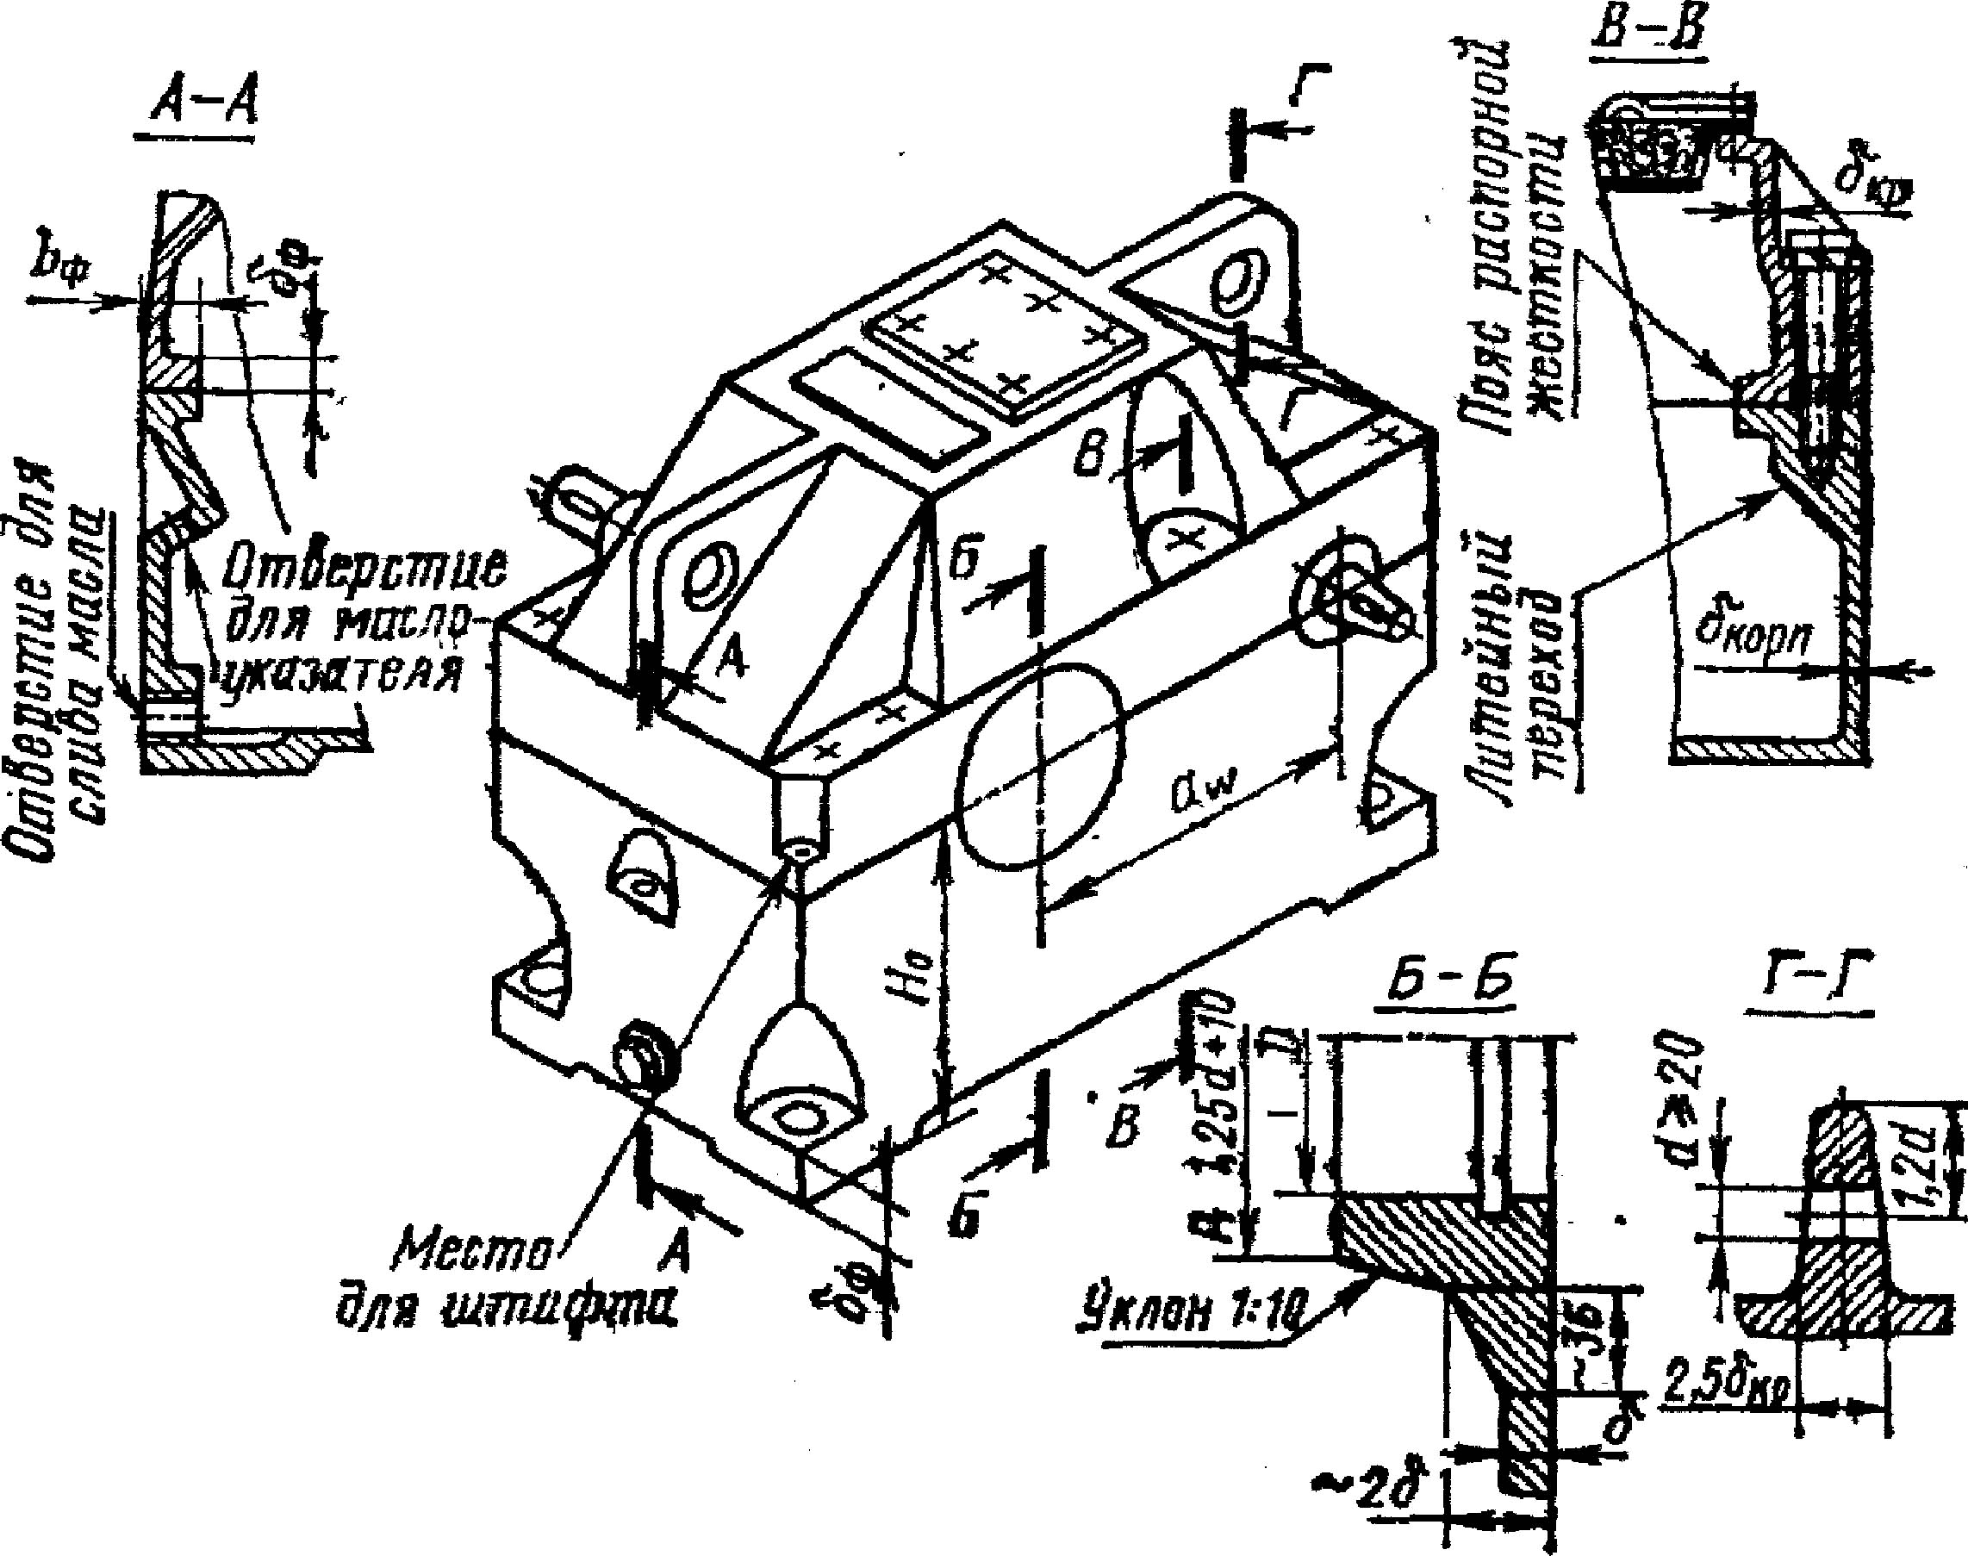

Рис.13 Конструкция корпуса редуктора

Используя ориентировочные соотношения, определяем основные размеры корпуса.

Толщина стенки основания корпуса:



где Т3 момент на тихоходном валу редуктора, Т3 =1964Нм;

Принимаем δкор=8мм.

Толщина стенки крышки корпуса δкр=0,9δкор=7мм.

Толщина ребра в основании δреб=δкор=8мм.

Толщина подъемного уха в основании δу=2,5δкр=18мм.

Диаметр подъемного уха dу=20мм.

Диаметр стяжного болта:



Принимаем dб=10мм.

Диаметр штифтов dшт=(0,7…0,8)dб=8мм.

Толщина фланца по разъему δфл= dб=10мм.

Диаметр фундаментного болта:



Принимаем dф=16мм.

Ширина фланца bф≥1,5 dф=25мм.

Толщина лапы фундаментного болта δф=1,5 dф=24мм.

Высота центров редуктора Но=(1…1,12)аw=250мм.

Расстояние между торцом шестерни (вдоль оси) и выступающими элементами внутренней части корпуса Δ1=0,8δкор=6мм.

Расстояние между зубьями колеса в радиальном направлении и торцом фланца, днищем основания Δ2=1,2δкор=10мм.

Диаметр горловин корпуса под подшипник (см. разрез Б-Б на рис.13):

D=1,25dподш+10.

D1=1,25х90+10=122,5мм. Принимаем D2=125мм.

D2=1,25х190+10=247,5мм. Принимаем D2=250мм.

Дно корпуса делаем наклонным в сторону сливного отверстия. Угол уклона 1º.

Остальные размеры определяем по месту при разработке чертежа.

**9. Определение конструктивных размеров крышек подшипников**

Так как плоскость разъема корпуса проходит по осям валов крышки подшипников делаем закладными (рис.14).

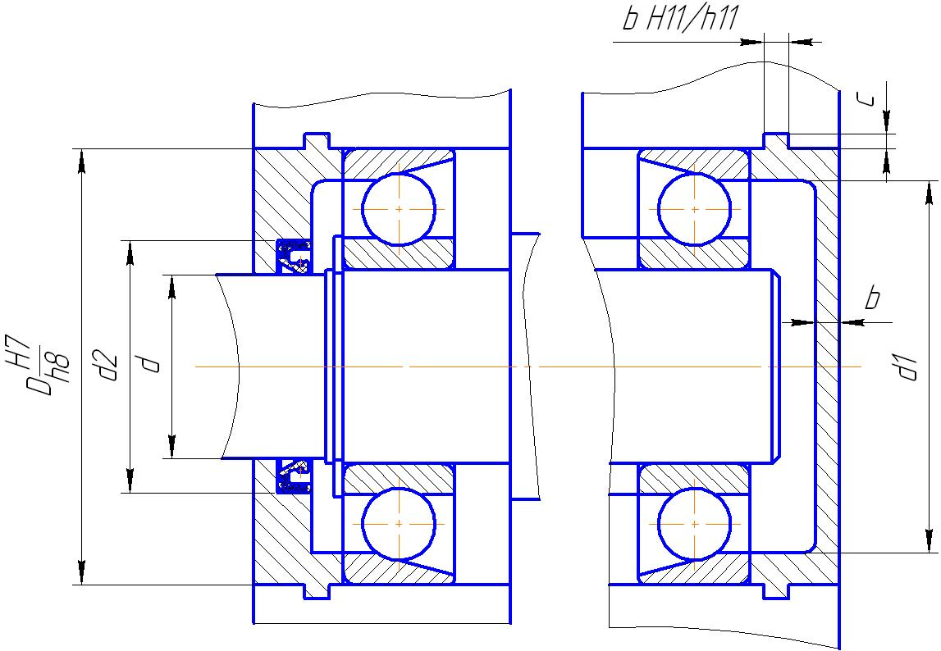

Рис.14 Конструкция крышек подшипников

Определяем основные размеры крышек подшипников и заносим результаты в табл.8.

Таблица 8. Основные размеры крышек подшипников

|  |  |  |  |
| --- | --- | --- | --- |
| Размер | Обозначение | Значение | |
| ведущий вал | ведомый вал |
| Наружный посадочный диаметр, мм | D | 90 | 190 |
| Внутренний диаметр по валу, мм | d | 39 | 76,5 |
| Внутренний диаметр по подшипнику, мм | d1 | 77 | 175 |
| Внутренний диаметр по манжете, мм | d2 | 52 | 100 |
| Толщина стенки и ширина буртика, мм | b | 6 | 5 |
| Высота буртика, мм | с | 5 | 5 |

Остальные размеры определяем конструктивно при построении чертежа.

**10. Выбор масла, смазочных устройств**

Используем картерную систему смазывания. В корпус редуктора заливаем масло так, чтобы венец зубчатого колеса был в него погружен на глубину hм (рис.15):

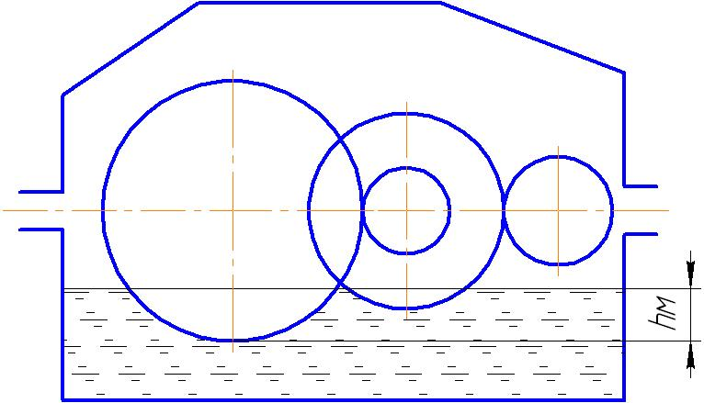

Рис.15 Схема определения уровня масла в редукторе

hм max ≤ 0.25d2 = 0.25⋅166,67 = 42мм;

hм min = 2⋅m = 2⋅2 = 4мм.

При вращении колеса масло будет увлекаться его зубьями, разбрызгиваться, попадать на внутренние стенки корпуса, откуда стекать в нижнюю его часть. Внутри корпуса образуется взвесь частиц масла в воздухе, которым покрываются поверхности расположенных внутри корпуса деталей, в том числе и подшипники.

Объем масляной ванны принимаем из расчета 0,5 л на 1кВт передаваемой мощности V = 0,5⋅PII = 0,5⋅5,335 = 2,7 л.

Контроль уровня масла производится жезловым маслоуказателем, который ввинчивается в корпус редуктора при помощи резьбы. Для слива масла предусмотрена сливная пробка. Заливка масла в редуктор производится через съемную крышку в верхней части корпуса.

Выбираем смазочный материал. Для этого ориентировочно рассчитаем необходимую вязкость:



где ν50 – рекомендуемая кинематическая вязкость смазки при температуре 50°С;

ν1 =170мм2/с – рекомендуемая вязкость при v=1м/с для зубчатых передач с зубьями без термообработки;

v=2м/с – окружная скорость в зацеплению



Принимаем по табл.8.32 118мм2/с. По табл.8.34 выбираем масло И-100А.

И для шестерни, и для зубчатого колеса выберем манжетные уплотнения типа 1 из ряда 1 по ГОСТ 8752-79. Установим их рабочей кромкой внутрь корпуса так, чтобы обеспечить к ней хороший доступ масла.

**11. Выбор и проверочный расчет муфт**

По задания – муфты упругие втулочно-пальцевые.

Исходя из отверстий в полумуфтах под валы и моментов на валах выбираем муфты: входную 250-32-1.1-38 11.2-У3 ГОСТ21424-75 с отверстиями 32 и 38мм, Т1=81Нм;

выходную 2000-75-1.1- 80-11.2-У3 ГОСТ21424-75 с отверстиями 75 и 80мм, Т3=1964Нм. Выходная муфта выполнена со шкивом, для торможения плоским ремнем.

Проводим проверочный расчет упругих элементов на смятие по формуле:

σсм=2Т/(zDld)≤ [σсм] (11.1)

и проверочный расчет пальцев на изгиб:

σи=Тl/(0,1d2zD)≤ [σи] (11.2)

где D-диаметр окружности расположения центров пальцев,

z-число пальцев,

d- диаметр пальца под резиновой втулкой,

[σсм] =2…4МПа - допустимое напряжение на смятие для резины.

[σсм] =60…80МПа - допустимое напряжение на изгиб для пальца.

Из справочника выбираем данные для входной 1 и выходной муфт:

Т1=250Нм; Т2=2000Нм; D1=100мм; D2=200мм; d1=14мм; d2=24мм; l1=121мм; l2=218мм; z1=6; z2=8.

Подставив значения в формулы (11.1) и (11.2) получим:

σсм1=2·250/(6·100·121·14)=0,49МПа≤ [σсм]

σсм2=2·2000/(8·200·218·24)=0,47МПа ≤ [σсм]

σи1=250·121/(0,1·142·6·100)=0,025МПа≤ [σи]

σи2=2000·218/(0,1·242·8·200)=0,004МПа≤ [σи]

Условия выполняются.

**12. Сборка редуктора**

Перед сборкой внутренние части корпусных деталей очищают и покрывают маслостойкой краской. Перед общей сборкой собираются валы с насаженными деталями. Подшипники перед сборкой нагреваются в масле. На ведущий вал-шестерню устанавливаются подшипники. В сквозную крышку подшипника устанавливается манжета. На вал-шестерню устанавливаются подшипниковые крышки и собранный вал устанавливается в корпус редуктора. На промежуточный вал надевается шевронная шестерня и 2 косозубых колеса. На промежуточный вал устанавливаются подшипниковые крышки и собранный вал устанавливается в корпус редуктора. На выходной вал надевается шевронное колесо, устанавливаются подшипниковые крышки и собранный вал устанавливается в корпус редуктора. Регулировка подшипников производится набором регулировочных прокладок, устанавливаемых между корпусом и подшипниковыми крышками. Сверху устанавливается крышка корпуса и прикрепляется к основанию. Устанавливается пробка для слива масла и жезловый маслоуказатель. В собранном редукторе быстроходный вал должен свободно проворачиваться. Собранный редуктор заливается маслом и обкатывается.

**13. Техника безопасности**

Вращающиеся детали (входные и выходные концы валов, муфты) должны иметь защитный кожух. Электрические провода должны иметь защитный экран (пропущенычерез трубку).

Концы проводов (подвод к электродвигателю) должны быть изолированы и закрыты крышкой.

Установка должна быть заземлена.

Рама после слесарной обработки и сварки не должна иметь заусенцев.

Проводить осмотр зацепления, регулировки, устранение неисправностей и сборочно-разборочные работы необходимо только при выключенном электродвигателе.

При работе не прикасаться к вращающимся деталям. Техническое обслуживание производить при полной остановке электродвигателя.

Регулярно контролировать уровень масла в редукторе и следить за наличием смазки в подшипниках.

Не допускать к работе лиц, которые не прошли инструктаж по технике безопасности и обслуживанию редукторной установки.

При обслуживании, монтаже и демонтаже пользоваться только исправными инструментами.

Не допускать грубых ударов по деталям во избежание их порчи.

При хранении все открытые детали должны иметь антикоррозийную окраску или смазку. Нельзя хранить детали в сырых помещениях.

**Список использованной литературы**

1. Дунаев П.Ф., Детали машин, Курсовое проектирование. М.: Высшая школа, 1990.

2. Скойбеда А.Т., Кузьмин А.В., Макейчик Н.Н., Детали машин и основы конструирования, Минск: «Вышейшая школа», 2000.

3. Шейнблит А.Е. Курсовое проектирование деталей машин: Учеб. пособие. – М.: Высш. шк., 1991

4. Чернин И.М. и др. Расчеты деталей машин. – Мн.: Выш. школа, 1978

5. Анурьев В.И. Справочник конструктора-машиностроителя: В 3 т. -8-е изд. перераб. и доп. Под ред. И.Н. Жестковой. – М.: Машиностроение, 1999